Министерство науки и высшего образования Российской Федерации
Пензенский государственный университет
Кафедра «Вычислительная техника»

ОТЧЕТ
по лабораторной работе №6
по курсу «Разработка кроссплатформенных приложений»
на тему «Сетевое взаимодействие в Java».

Выполнили студенты группы 23ВВИ2:
Чупраков С.В.
Пичаев И.А.

Приняли:
к.т.н., доцент Карамышева Н. С.
к.т.н., доцент Юрова О. В.
Пенза 2026
Цель работы: научиться создавать клиент-серверные приложения c использованием стандартных классов Java.
Задание: Модифицировать приложение из предыдущей лабораторной работы, реализовав клиент-серверную архитектуру, обеспечивающую распределенное вычисление определенного интеграла на нескольких вычислительных узлах (клиентах) при этом каждый узел использует несколько нитей, как в предыдущей работе. Сервер не занимается вычислениями, а лишь реализует взаимодействие с пользователем и агрегацию результатов вычислений от клиентов. Нечетные варианты используют протокол UDP, а четные TCP. Оформление лабораторной работы должно быть выполнено в соответствии с требованиями, приведенными в Приложении 2.

Ход работы:
1. В классе CosIntegralApp добавлен сетевой метод взаимодействия с сервером. В приложение был добавлен метод computeViaServer(), который формирует UDP-запрос и отправляет его серверу.
Метод использует классы DatagramSocket и DatagramPacket для передачи данных в формате строки:

TASK;a;b;h

После отправки запроса приложение ожидает ответ от сервера с результатом вычисления (рис. 1). Это позволило перенести вычисления с клиента (GUI) на удалённые вычислительные узлы.
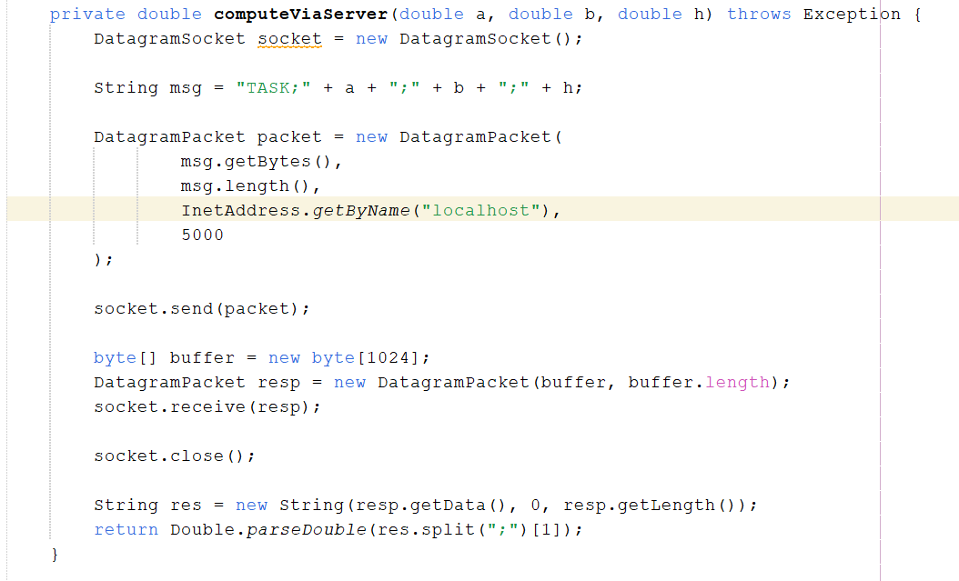
Рисунок 1

2. Изменён метод computeIntegral()

В методе computeIntegral() добавлена возможность выбора режима работы:

локальное вычисление (однопоточно)
распределённое вычисление через сервер

При выборе режима "через сервер" вместо локального расчёта вызывается метод computeViaServer() (рис. 2).

Таким образом, интерфейс остался прежним, но логика вычислений была вынесена на сервер.
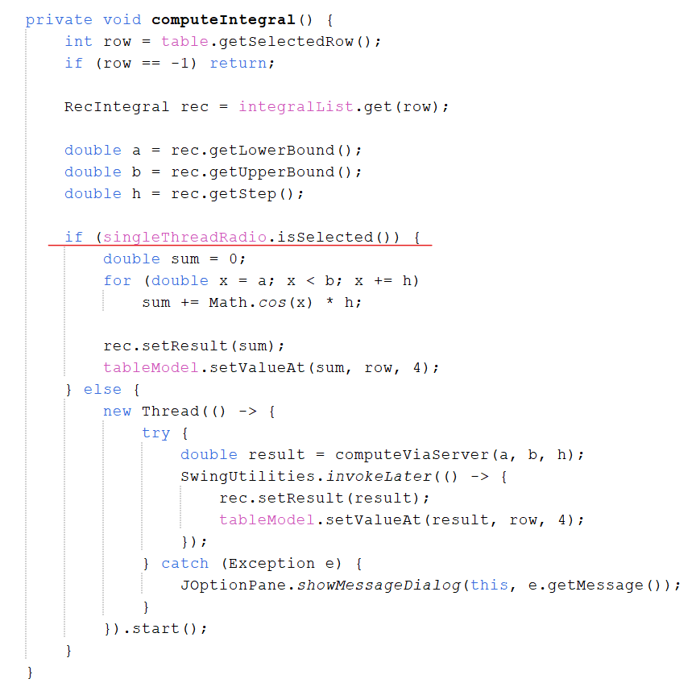
Рисунок 2

3. Добавлен отдельный поток для сетевого запроса

Так как ожидание ответа от сервера может занимать время, выполнение сетевого запроса вынесено в отдельный поток:

new Thread(() -> { ... }).start();

Это необходимо для предотвращения зависания интерфейса (EDT), аналогично предыдущей лабораторной работе (рис. 3).
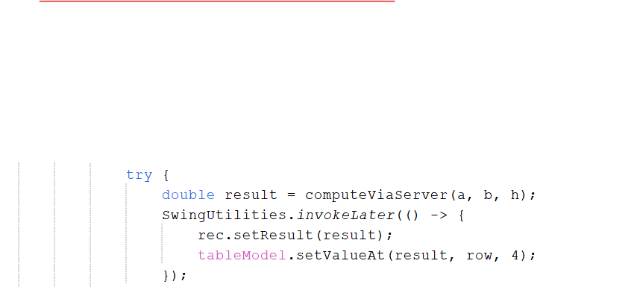
Рисунок 3

4. Реализован класс Server для координации вычислений

Создан отдельный класс Server, который:

- принимает задачи от GUI
- хранит список подключённых клиентов
- делит диапазон интегрирования на части
- отправляет подзадачи клиентам
- собирает частичные результаты
- формирует итоговый результат

Сервер не выполняет вычисления, а только управляет процессом (рис. 4).
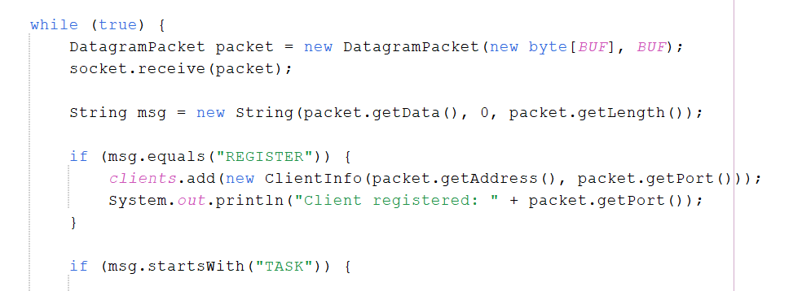
Рисунок 4

5. Реализован класс Client (вычислительный узел)

Создан класс Client, который:

регистрируется на сервере (сообщение "REGISTER")
получает подзадачу "TASK"
вычисляет интеграл на своём участке
использует многопоточность (ExecutorService, 3 потока)
отправляет результат обратно серверу

Каждый клиент выступает как отдельный вычислительный узел (рис. 5).
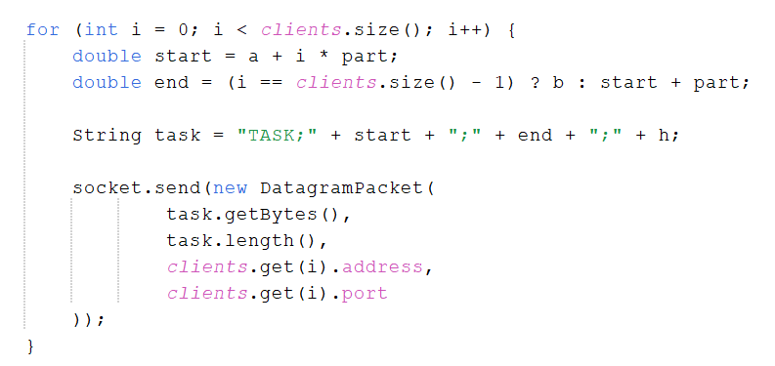
Рисунок 5

6. Реализован механизм распределения нагрузки

Сервер делит общий диапазон [a, b] на N частей, где N — количество клиентов:

[a, b] → N частей → каждому клиенту

Это позволяет ускорить вычисления за счёт параллельной обработки (рис. 6).
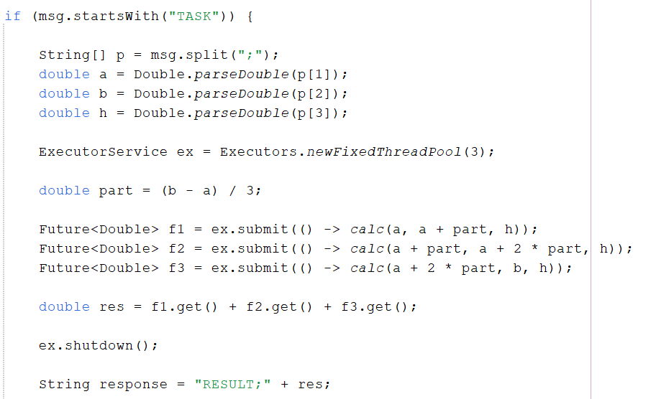
Рисунок 6

7. Реализован обмен данными по протоколу UDP

Взаимодействие между компонентами реализовано с использованием UDP:

GUI → Server: "TASK;a;b;h"
Server → Clients: подзадачи
Clients → Server: "RESULT;x"
Server → GUI: итоговый результат

Использование UDP упрощает реализацию и соответствует требованиям задания (рис. 7).
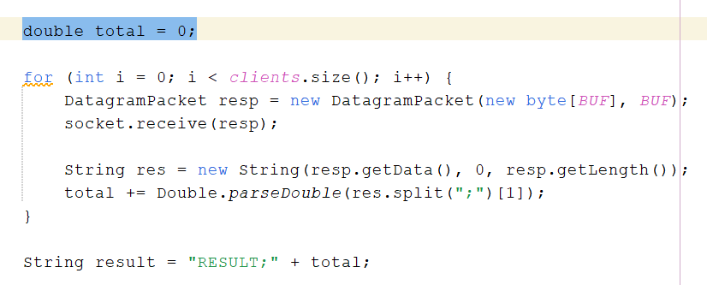
Рисунок 7

- Тестирование и отладка программы
Заполнили таблицу данными, выполнили тестовый запуск однопоточно без распределения вычислений(рис. 6).
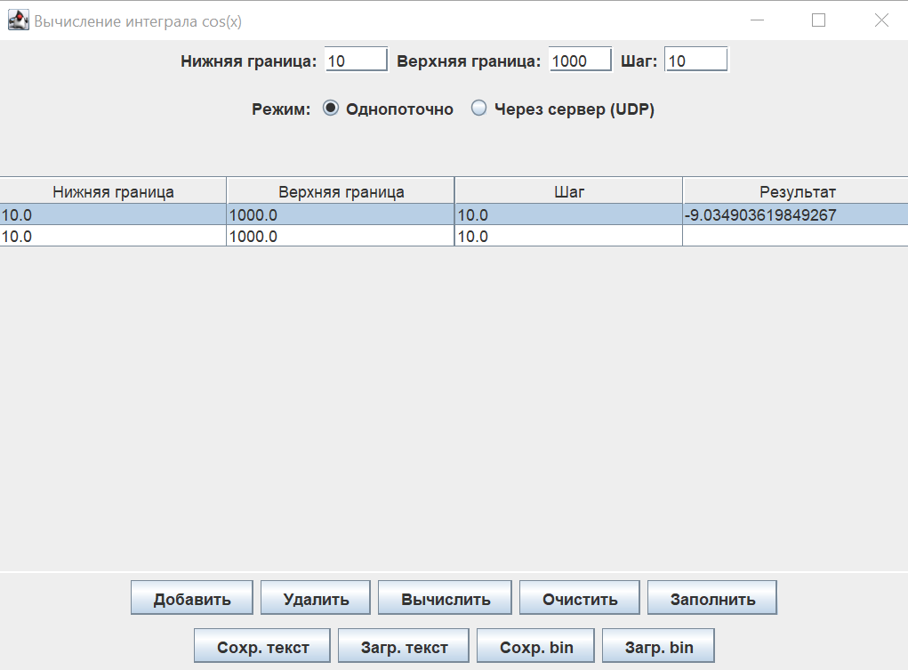
Рисунок 6

Запустили 3 клиента, увидели что они подключились к серверу
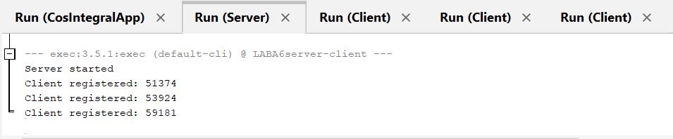
Рисунок 7
Запустили вычисления на клиентах. Первый раз не получили ответа в связи с потерей пакетов.
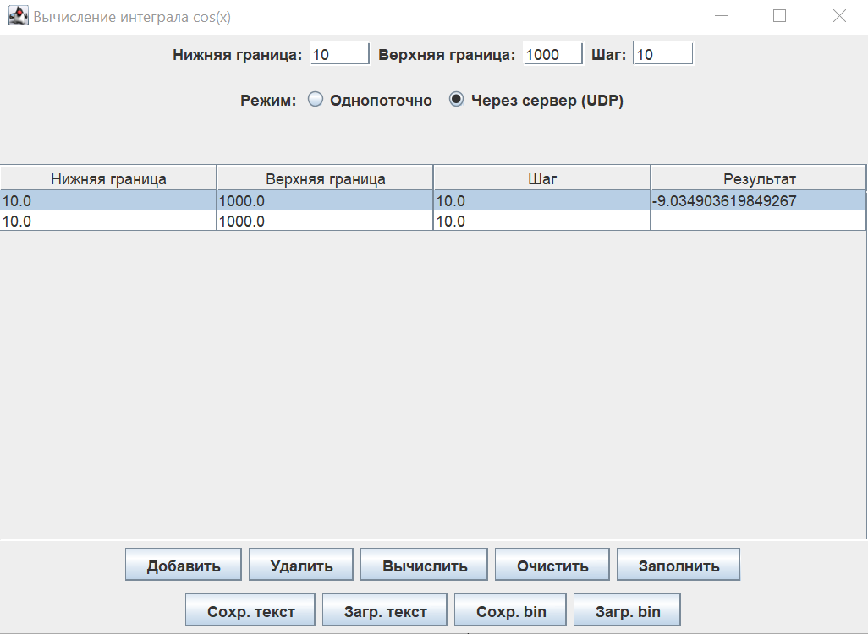
Рисунок 8
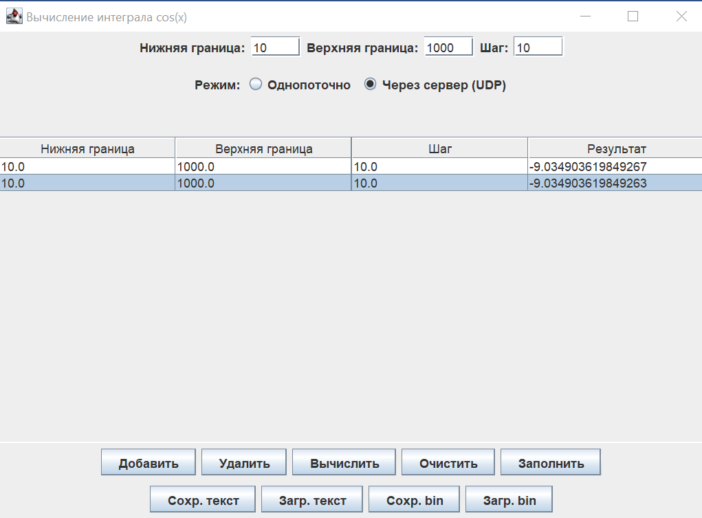
Рисунок 9
Вывод: изучили работу с межсетевыми взаимодействиями.

Приложение 1 InvalidRangeException.java

package com.mycompany.laba6server.client;

public class InvalidRangeException extends Exception {
public InvalidRangeException(String msg) {
super(msg);
}
}

Приложение 2 RecIntegral.java

package com.mycompany.laba6server.client;

import java.io.Serializable;

public class RecIntegral implements Serializable {
private static int counter = 0;
private final int id;
private double lowerBound;
private double upperBound;
private double step;
private double result;

public RecIntegral(double lowerBound, double upperBound, double step) throws InvalidRangeException {
this.id = counter++;
validate(lowerBound);
validate(upperBound);
validate(step);

this.lowerBound = lowerBound;
this.upperBound = upperBound;
this.step = step;

validateBounds();
this.result = 0.0;
}

public static void setCounter(int val) {
counter = val;
}

private void validate(double value) throws InvalidRangeException {
if (value <= 0.000001 || value > 1000000) {
throw new InvalidRangeException("Значение вне диапазона");
}
}

public void validateBounds() throws InvalidRangeException {
if (upperBound <= lowerBound) {
throw new InvalidRangeException("Верхняя граница должна быть больше нижней");
}
if (step > (upperBound - lowerBound)) {
throw new InvalidRangeException("Шаг слишком большой");
}
}

public int getId() { return id; }
public double getLowerBound() { return lowerBound; }
public double getUpperBound() { return upperBound; }
public double getStep() { return step; }
public double getResult() { return result; }

public void setLowerBound(double v) throws InvalidRangeException { validate(v); lowerBound = v; }
public void setUpperBound(double v) throws InvalidRangeException { validate(v); upperBound = v; }
public void setStep(double v) throws InvalidRangeException { validate(v); step = v; }
public void setResult(double r) { result = r; }

public boolean equalsById(int otherId) {
return this.id == otherId;
}
}

Приложение 3 Server.java

package com.mycompany.laba6server.server;

import java.net.*;
import java.util.*;

public class Server {

private static final int PORT = 5000;
private static final int BUF = 1024;

private static List<InetSocketAddress> clients = new ArrayList<>();

public static void main(String[] args) throws Exception {
DatagramSocket socket = new DatagramSocket(PORT);
System.out.println("Server started");

while (true) {
DatagramPacket packet = new DatagramPacket(new byte[BUF], BUF);
socket.receive(packet);

String msg = new String(packet.getData(), 0, packet.getLength());
InetSocketAddress sender = new InetSocketAddress(packet.getAddress(), packet.getPort());

if (msg.equals("REGISTER")) {
clients.add(sender);
System.out.println("Client registered: " + sender);
continue;
}

if (msg.startsWith("TASK")) {
String[] p = msg.split(";");
double a = Double.parseDouble(p[1]);
double b = Double.parseDouble(p[2]);
double h = Double.parseDouble(p[3]);

double part = (b - a) / clients.size();

for (int i = 0; i < clients.size(); i++) {
double start = a + i * part;
double end = (i == clients.size() - 1) ? b : start + part;

String subTask = "TASK;" + start + ";" + end + ";" + h;

DatagramPacket sub = new DatagramPacket(
subTask.getBytes(),
subTask.length(),
clients.get(i)
);

socket.send(sub);
}

double total = 0;

for (int i = 0; i < clients.size(); i++) {
DatagramPacket resp = new DatagramPacket(new byte[BUF], BUF);
socket.receive(resp);

String res = new String(resp.getData(), 0, resp.getLength());
total += Double.parseDouble(res.split(";")[1]);
}

String result = "RESULT;" + total;

socket.send(new DatagramPacket(
result.getBytes(),
result.length(),
packet.getAddress(),
packet.getPort()
));
}
}
}
}

Приложение 4 Client.java

package com.mycompany.laba6server.client;

import java.net.*;
import java.util.concurrent.*;

public class Client {

private static final int PORT = 5000;
private static final String HOST = "192.168.1.100"; Приложение заменить!

public static void main(String[] args) throws Exception {
DatagramSocket socket = new DatagramSocket();

socket.send(new DatagramPacket(
"REGISTER".getBytes(),
8,
InetAddress.getByName(HOST),
PORT
));

System.out.println("Client started");

while (true) {
DatagramPacket packet = new DatagramPacket(new byte[1024], 1024);
socket.receive(packet);

String msg = new String(packet.getData(), 0, packet.getLength());

if (msg.startsWith("TASK")) {
String[] p = msg.split(";");
double a = Double.parseDouble(p[1]);
double b = Double.parseDouble(p[2]);
double h = Double.parseDouble(p[3]);

ExecutorService ex = Executors.newFixedThreadPool(3);

double part = (b - a) / 3;

Future<Double> f1 = ex.submit(() -> calc(a, a + part, h));
Future<Double> f2 = ex.submit(() -> calc(a + part, a + 2 * part, h));
Future<Double> f3 = ex.submit(() -> calc(a + 2 * part, b, h));

double res = f1.get() + f2.get() + f3.get();

ex.shutdown();

String result = "RESULT;" + res;

socket.send(new DatagramPacket(
result.getBytes(),
result.length(),
packet.getAddress(),
packet.getPort()
));
}
}
}

private static double calc(double a, double b, double h) {
double sum = 0;
for (double x = a; x < b; x += h) {
sum += Math.cos(x) * h;
}
return sum;
}
}

Приложение 5 CosIntegralApp.java
package com.mycompany.laba6server.client;

import javax.swing.*;
import javax.swing.table.DefaultTableModel;
import java.awt.*;
import java.io.*;
import java.net.*;
import java.util.ArrayList;

public class CosIntegralApp extends JFrame {

private JTextField lowerField, upperField, stepField;
private JTable table;
private DefaultTableModel model;
private ArrayList<RecIntegral> list = new ArrayList<>();

public CosIntegralApp() {
setTitle("Integral");
setSize(600, 500);
setDefaultCloseOperation(EXIT_ON_CLOSE);

lowerField = new JTextField(5);
upperField = new JTextField(5);
stepField = new JTextField(5);

JButton add = new JButton("Добавить");
JButton calc = new JButton("Вычислить");

model = new DefaultTableModel(new Object[]{"ID","A","B","H","R"},0);
table = new JTable(model);

add(new JScrollPane(table), BorderLayout.CENTER);

JPanel p = new JPanel();
p.add(lowerField); p.add(upperField); p.add(stepField);
p.add(add); p.add(calc);
add(p, BorderLayout.NORTH);

add.addActionListener(e -> addRow());
calc.addActionListener(e -> compute());
}

private void addRow() {
try {
RecIntegral r = new RecIntegral(
Double.parseDouble(lowerField.getText()),
Double.parseDouble(upperField.getText()),
Double.parseDouble(stepField.getText())
);
list.add(r);
model.addRow(new Object[]{r.getId(), r.getLowerBound(), r.getUpperBound(), r.getStep(), ""});
} catch (Exception e) {
JOptionPane.showMessageDialog(this, e.getMessage());
}
}

private void compute() {
int row = table.getSelectedRow();
if (row == -1) return;

RecIntegral r = list.get(row);

new Thread(() -> {
try {
DatagramSocket socket = new DatagramSocket();

String msg = "TASK;" + r.getLowerBound() + ";" + r.getUpperBound() + ";" + r.getStep();

socket.send(new DatagramPacket(
msg.getBytes(),
msg.length(),
InetAddress.getByName("192.168.1.100"),
5000
));

byte[] buf = new byte[1024];
DatagramPacket resp = new DatagramPacket(buf, buf.length);
socket.receive(resp);

String res = new String(resp.getData(),0,resp.getLength());

double val = Double.parseDouble(res.split(";")[1]);

SwingUtilities.invokeLater(() -> model.setValueAt(val, row, 4));

} catch (Exception e) {
e.printStackTrace();
}
}).start();
}

public static void main(String[] args) {
new CosIntegralApp().setVisible(true);
}
}

